东至县应急管理局2022版行政权力运行流程图

填报单位：（盖章） 填报时间：2022 年12月6日

一、行政许可类

1、危险化学品经营许可流程图

项目单位申报
材料不全、不合法定
形式，出具一次性补正材料通知
行政审批办公室审核，材料齐全、符合法定形式政务中心窗口受理
不属于受理范围的，出具不予受理通知书

依法应当听证的事项或认为需要听证的其他涉及公共利益的重大审批事项，县应急管理局应当向社会公告，组织听证；利害关系人享有要求听证权利
县应急管理局发现核准事项直接关系他人重大利益的，应告知利害关系人，申报单位和利害关系人有权进行陈述和申辩，县应急管理局应听取申报单位和利害关系人的意见
行政审批办公室承办，局领导批准

10个工作日内核准项目

窗口书面告知项目单位

承办机构：行政审批办公室
服务电话：0566-3321212
监督电话：0566-5298808

2、烟花爆竹经营许可流程图

材料不全、不合法定
形式，出具一次性补正材料通知
行政审批办公室审核，材料齐全、符合法定形式政务中心窗口受理
不属于受理范围的，出具不予受理通知书

依法应当听证的事项或认为需要听证的其他涉及公共利益的重大审批事项，县应急管理局应当向社会公告，组织听证；利害关系人享有要求听证权利
县应急管理局发现核准事项直接关系他人重大利益的，应告知利害关系人，申报单位和利害关系人有权进行陈述和申辩，县应急管理局应听取申报单位和利害关系人的意见
行政审批办公室承办，局领导批准

20个工作日内核准项目

窗口书面告知项目单位

承办机构：行政审批办公室
服务电话：0566-3321212
监督电话：0566-5298809

- 金属冶炼建设项目安全设施设计审查流程图
（适用第3项-5项权力）
申请人提出申请

业务股室进行审查

材料符合要求

作出批复的决定，并书面告知申请人
材料不符合要求的通知补齐材料（5个工作日）

承办机构：基础股
服务电话：0566-3321212
监督电话：0566-5298809

- 行政处罚类流程图（适用第6项-115项权力）

一般程序处罚流程

案件受理审查，查明案件来源，落实相关材料，制作调查询问笔录。

立案

调查取证、法制审核、行政处罚告知审批、
必要时集体讨论

制发《行政处罚告知书》并送达

依申请进行陈述申辩及听证

呈批

制发《行政处罚决定书》并送达

执行、结案

备案归档

承办机构：综合股、危化股、火灾股、减灾股、应急管理综合行政执法大队
服务电话：0566-5298809 5298261
监督电话：0566-5298800

- 行政强制类（适用第116项-117项权力）

查封、扣押
两名及以上执法人员执法,出示执法证件
在开展安全生产行政执法工作过程中，对有根据认为不符合保障安全生产的国家标准或者行业标准的设施、设备、器材以及违法生产、储存、使用、经营、运输的危险物品予以查封或者扣押，对违法生产、储存、使用、经营危险物品的作业场所予以查封，或者采取有关安全生产法律、法规规定的其他查封、扣押措施，并依法作出处理决定。

执法人员制作《查封扣押决定书》《查封、扣押（场所、设施、财物）清单》, 报局主要负责人批准

30日（情况复杂的经批准延长至60日）内制作
《查封扣押决定书》，作出处理决定
送达《查封扣押决定书》,执行查封扣押决定

承办机构：综合股、危化股、火灾股、基础股、应急管理综合行政执法大队
服务电话：0566-5298808 5298261
监督电话：0566-5298800

四、其他权力类（适用第118项-123项权力）
118、应急预案的备案流程图

备案单位将验收备案材料送业务股室
业务股室将备案材料送分管领导审查

必要时组织有关人员进行现场核查
材料符合要求
材料不符合要求的通知补正材料

局领导签批

制作备案通知，业务股室备案

承办机构：综合股、危化股、火灾股、减灾股、应急管理综合行政执法大队
服务电话：0566-5298260
监督电话：0566-5298800

119、生产、经营非药品类易制毒化学品备案流程图
业务股室
受理备案相关材料
业务股室
进行审查
材料不符合要求的通知补正材料
通知备案单位同时备案
必要时组织有关人员进行现场核查
材料符合要求
承办机构：危化股、东至经开区应急管理所、大渡口应急管理所
服务电话：0566-5298261
监督电话：0566-5298800

120、危险化学品重大危险源备案流程图

备案单位将验收备案、核销材料送业务股室
业务股室将备案材料、核销送分管领导审查

必要时组织有关人员进行现场核查
材料符合要求
材料不符合要求的通知补正材料

局领导签批

制作备案、核销通知，业务股室备案

承办机构：危化股、东至经开区应急管理所、大渡口应急管理所
服务电话：0566-8167902
监督电话：0566-5298800

- 对未依法取得安全生产批准或者验收合格的单位擅自从事有关活动予以取缔
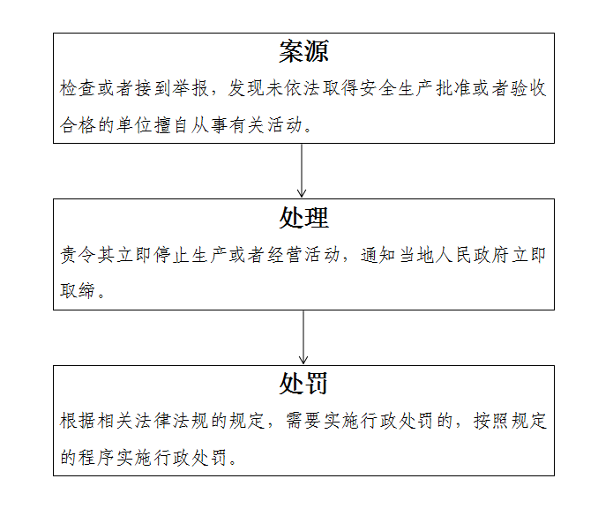

承办机构：综合股、危化股、火灾股、减灾股、应急管理综合行政执法大队
服务电话：0566-5298809
监督电话：0566-5298800

122、生产安全事故调查处理流程图
本县行政区域内发生3人以下死亡，或者10人以下重伤，或者1000万元以下直接经济损失的一般事故
受县政府授权或者委托成立事故调查组，并通知公安、监察、工会等有关部门参加。邀请检察院参加
事故调查组开展事故调查，60日内形成事故调查报告
按照县政府批复追究有关人员刑事或者行政责任，实施行政处罚
将事故调查报告报县政府批复

承办机构：综合股、危化股、火灾股、减灾股、基础股、应急管理综合行政执法大队
服务电话：0566-5298809
监督电话：0566-5298800

123、自然灾害救助对象审核流程图

由受灾群众向户籍所在社区提出申请,提供相关材料。

（村）社区自收到书面申请和完整的证明材料后当日起，在承诺的3个工作日内完成调查，并进行民主评议和公示（5个工作日）。

乡镇在收到（村）社区核实资料当日起,在承诺的3个工作日内完成审核,并报县应急管理局审批。对不符合条件的,（村）社区书面通知申请人,告知原因。

提供如下材料：
1,申请书(说明受灾时间、灾害种类及损失情況);
2.《自然灾害救助对象申请表》.

经应急局审批同意后,待上级相关救助资金到位后，联合县财政局将救助资金进行打卡到户
承办机构：综合减灾和物资保障股
服务电话：0566-5298271
监督电话：0566-5298800

主要负责人（签字）: 填报人：

